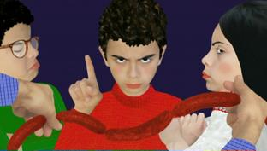la merguez 12
Moussa Lebkiri est un comédien français d’origine algérienne. ____________________, il nous raconte l’histoire d’une saucisse très populaire en France, la merguez.
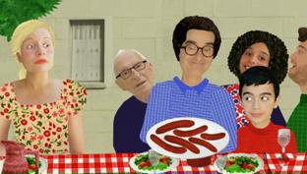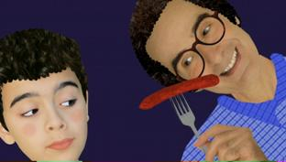Je me souviendrai_______________du jour où______ ________a apporté des________________à la maison. Nous_______________ Paris____________ _______, c’était en............, juste avant l’indépendance de l’Algérie. Des saucisses, imaginez un peu ! Ni une, ni deux,______ __________,_______ _________et moi, nous nous_____________écriés d’une même voix : "Ca, nous, on___________pas, c’est du ‘halouf’, du cochon ! C’est interdit par le Coran ! C’est haram, du péché de musulman !"
C’est que________ _________, on ne mange pas de ‘halouferies’ comme on dit pour désigner les saucisses. Pas de_____________, pas de saucisses, pas de porc, puisque nous sommes des Musulmans pratiquants. Mais mon père répétait avec un large sourire, comme s’il nous donnait sa bénédiction : "Allez,____________les____________! Ce sont des merguez, les merguez de chez Hami Amar, le boucher de notre rue !"
Magnanimes, nous________ ___________du bout des dents nos premières saucisses merguez. C’était piquant mais c’était bon. Mon père nous a rassurés : "C’est une saucisse mi-bœuf haché, mi-____________haché, on ajoute du cumin, du ras el hanout, du ___________, de l’_________d’olive, du harissa, du________et de l’______et on la parfume à la coriandre. On mélange tous les ingrédients et on laisse reposer................___________au frais à la_____________. Pendant ce temps, les boyaux trempent dans de l'eau___________, on met la farce dans les boyaux de mouton, on fait un nœuds tous les................. cm, on laisse sécher les merguez à l'air_________toute la journée et il n’y a plus qu’à les faire cuire."
Mais qui a créé la merguez ? En fait,________________________se l’approprie : Les Tunisiens en_______tout un plat et prétendent qu’elle est tunisienne, tout ça parce qu’ils ont inventé l’harissa qui____avec. Les Algériens, eux, jurent qu’elle est de nationalité algérienne et même kabyle et ils le démontrent par cette étymologie implacable : le mot merguez________du mot berbère "amrguaz", "am" signifiant "comme" et "rguaz", "l’homme". Ainsi, vous l’aurez compris, la merguez ne désigne_______d’autre que le membre viril… Les Marocains installés en Europe la marient royalement au couscous, ce qui indigne profondément tout le reste du Maghreb qui s’insurge contre ce couple contre-nature. Les juifs disent que la merguez______ ________dans leurs boucheries d’Oran et que c’est eux qui l’ont apportée en France_________ils______dû quitter l’Algérie à son indépendance et que ça, ça ne se discute pas ! Et_________que les Alsaciens viennent mettre leur grain de sel ! "La merguez est purement alsacienne ! C’est nous, colons alsaciens installés au nord-est de Constantine qui avons inventé la merguez ! Nous______________les saucisses, nous, or, à Constantine, il n’y avait pas de porc, rien que du bœuf et de l’_____________. Le tout mélangé avec du vin juste pour lui donner sa________________ ____________…"
Bref, une chose est_________, la merguez est bien maghrébine même si depuis les années 50, elle enrobe toutes les manifestations populaires, meetings politiques et autres festivités européennes.

